|  |  |  |  |  |  |
| --- | --- | --- | --- | --- | --- |
|  | | **작성자** | **2014182015 박두환**  **2014182008 김동엽**  **2015182016 손채영** | **팀명** | FURY |
| **주차** | **2월 3주차** | **기간** | **2020.2.10~2020.2.16** | **지도교수** | (서명) |
| **이번주 한일** | 박두환  김동엽      손채영 | | | | |

**<상세 수행내용>**

1. **박두환**
2. **김동엽**
3. **손채영**
   1. 레트로 유니티 프로그래밍 에센스 6,7,8장

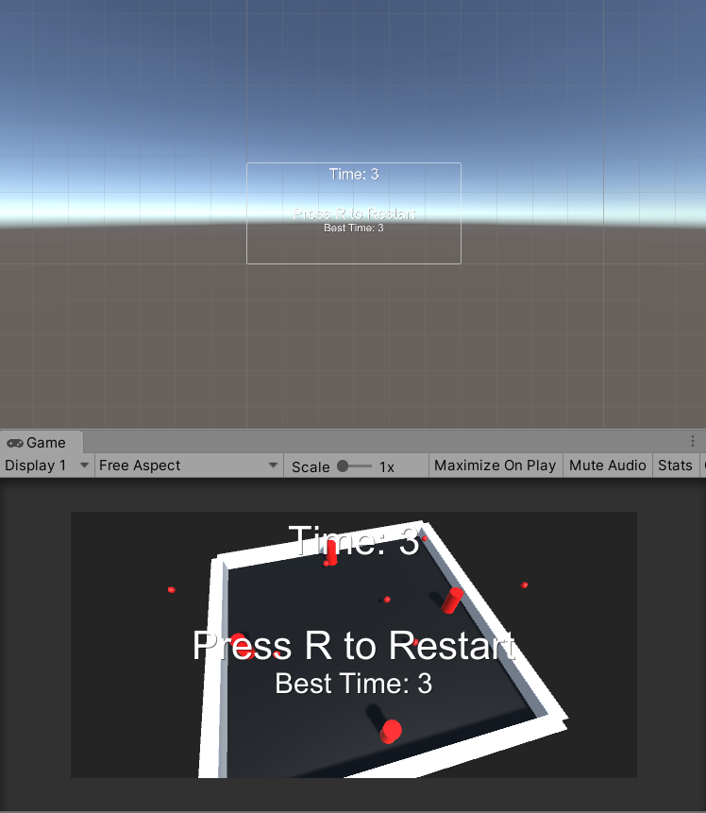

* + 1. 탄막 슈팅 게임 제작
       - 오브젝트 조작, 프리팹, 씬 관리, UI
  1. 레트로 유니티 프로그래밍 에센스 11,12,13장
     1. 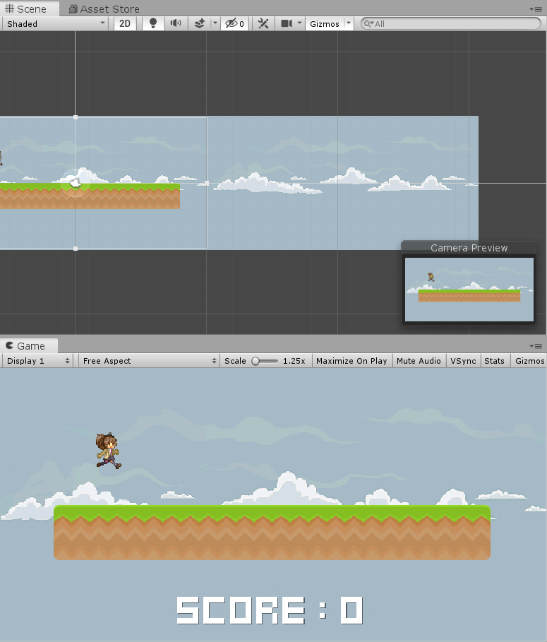
     2. 2D 러너 게임 제작
        + 플레이어 조작, 애니메이션(FSM), 사운드, 렌더 소팅, UI, 배경 스크롤링, 발판 생성기, 게임 매니저 싱글톤화
  2. 레트로 유니티 프로그래밍 에센스 14,15장
     1. 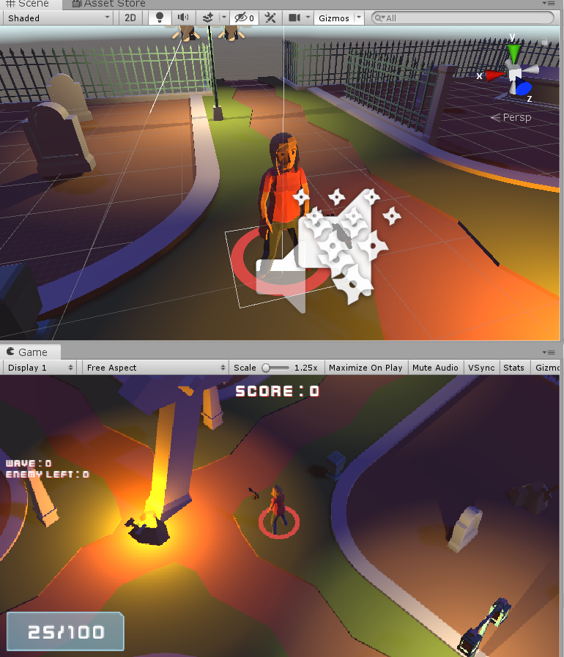
     2. 좀비 슈팅 게임 제작
        + 플레이어 조작, 블렌드 트리 애니메이션, 라이트 맵 굽기, 시네머신 카메라, 레이캐스트, 내비 메쉬, 몬스터 AI, HUD Canvas, 포스트 프로세싱

|  |  |  |  |
| --- | --- | --- | --- |
| **문제점 정리** | **박두환**  **-**  **김동엽**  **손채영**  - 1. Build&Run 시 Build path contains project built with "Create Visual Studio Solution" option 에러 출력  - 2. 프리팹 생성 시 와 같은 창 출력 | **해결 방안** | **박두환**  **-**  **김동엽**  **손채영**  - 1. 빌드 폴더 변경  - 2. 유니티 2018.3 새 프리팹 시스템(https://themangs.tistory.com/entry/Unity-20183-%EC%9D%B4%ED%9B%84-prefab-%EB%B3%80%EA%B2%BD%EC%A0%90) : Prefab Variants (기존 프리팹의 데이터를 그대로 받아서 사용하되 하위 프리팹에 값을 넣을 경우 하위 프리팹에 사용된 값으로 적용됨) -> Original Prefab 선택 |
| **다음 주차** | **2월 4주차** | **다음 기간** | **2020.2.17-2020.2.23** |
| **다음주 할 일** | **박두환**  **-**  **김동엽**  **-**  **손채영**   * 포톤 적용 : 레트로 유니티 프로그래밍 에센스 16, 17장 | | |
| **지도교수**  **Comment** |  | | |